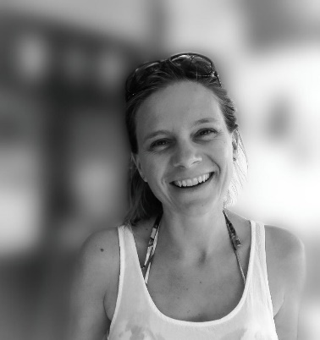
Dr. Mátrai Márta vagyok, a II. Kerületi Család – és Gyermekjóléti Központ munkatársa, a 2025-2026-os tanévtől kezdődően az iskola szociális segítője. Szociális munkásként, jogászként és mediátorként is a gyerekek, családok támogatása a hivatásom.
Iskolai szociális segítőként elsődlegesen a prevenció a feladatom, ami magába foglalja a közösségfejlesztést, a gyerekek szociális készségeinek fejlesztését, a felnőttekkel és gyerekekkel végzett egyéni segítő munkát, valamint az iskolai színtérben jelentkező konfliktusok professzionális kezelését is. Az osztályközösségekkel való munka az iskola felkérésére, a szülők tájékoztatásával valósul meg, a gyerekekkel való egyéni munkának pedig feltétele a szülői hozzájárulás.
A szülők a segítő munka során az alábbi szolgáltatásokat tudják igénybe venni:
- tanácsadás a gyermeknevelés és a családi élet egyéb, nehézséget okozó területein,
- információnyújtás az elérhető szolgáltatásokról, jogokról, a gyermekvédelmi rendszer működéséről, a szociális ellátórendszerről, vagy ügyintézésben történő segítségnyújtás,
- közvetítés a szülő-pedagógus, gyermek-gyermek, szülő-szülő közötti konfliktus esetén, igény esetén facilitált beszélgetés vagy mediáció szervezése, lebonyolítása,
- közvetítés különböző szolgáltatások eléréséhez (jogi tanácsadás, pszichológiai tanácsadás, napközbeni gyermekfelügyelet, családterápia, párterápia, iskolai előkészítő foglalkozás...)
- krízisintervenció.
Telefonon munkaidőben bármikor kereshetnek, hogy igény szerint a személyes találkozásra időpontot egyeztessünk.
Hogy miben lehet segítségükre egy szakember vezette segítő beszélgetés? Abban, hogy:
- az aktuális élethelyzet tudatos végig gondolásával segít a fókuszálásban, a realitás megtartásában,
- a nehézségek verbális megfogalmazásával csökkentse a bizonytalanságérzetet,
- a beszélgetés hatására kiengedhessék a feszültéséget és kicsit megnyugodhassanak, a megoldandó feladatokat tisztábban lássák,
- a feltett kérdések hatására új nézőpontokat és perspektívákat kaphassanak,
- egy külső segítő támaszuk legyen erőforrásaik megtalálásában.
Kérem forduljanak hozzám bizalommal, a legkisebb nehézség, vagy kérdés esetén is!
üdvözlettel,
dr. Mátrai Márta
20/452-17-00
matrai.marta@oku.hu

